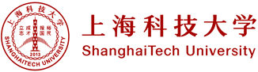
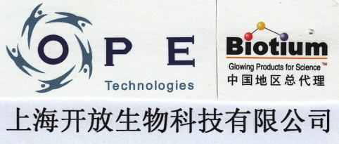
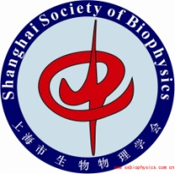

单分子及荧光技术在生物学与医学中的应用学术研讨会
暨全国第七届医学生物物理学术会议

会议名称：单分子及荧光技术在生物学与医学中的应用学术研讨会
会议主席：钟桂生教授（上海科技大学生命学院、iHuman研究所）
时间：2016年4月7～8日
地点：上海市浦东新区张江高科技园区，海科路100号，上海科技大学、iHuman研究所内
主办：上海市科学技术协会、上海市生物物理学会
承办：上海科技大学生命学院、iHuman研究所
会议秘书长兼联络：上海市生物物理学会办公室主任施永德教授（info@ssbiophysics.com.cn）
感兴趣本次会议者的回执（请用2016年3月30日前用电子邮件回：info@ssbiophysics.com.cn）
姓名
电子邮件地址
座机电话号码
手机电话号码
单位地址与邮编
本人属于 | （1）一般参会教师、研究人员（需交800元会务费）  （2）学生参会者（缴费600元，请带学生证）  （3）上海市生物物理学会会员、PI及他们指导的研究生（带会员导师的介绍信，免收会务费）  （4）本次会议特邀学术报告者（免收会务费）
对本次会议意见 | 愿意参会（）  愿意提交论文摘要（）科学墙报（）、参会交流（）  有否荧光录像片要在会上播放（）  其他意见可书写如下：
要否预订宾馆 | 好望角大酒店，单人间每夜380元（含早）（ ）、双人标准间每夜460元（ ）  国际人才城酒店，双床（ ）或大单床（ ）标准间，每夜468元（含早），

